Муниципальное дошкольное образовательное учреждение «Ряжский детский сад №10»

Конспект организованной образовательной деятельности по формированию лексико-грамматической стороны речи для детей подготовительной логопедической группы с ТНР (ОНР,III).

Тема «Транспорт наших городов».

Подготовила и провела
Учитель-логопед МДОУ
«Ряжский детский сад №10»
Кокорева Л. В.

Ряжск, 2021год.
Интеграция областей: «Коммуникация», «Познание», «Физическое развитие».
Тип: коррекционно-развивающее.
Вид: речевое
Цель: Создание психолого –педагогических условий для развития связной речи у детей с нарушением речи.
Задачи :
Коррекционно- образовательные:
- систематизировать знания детей по теме «Транспорт» путем активизации словарного запаса и деление транспорта на виды;
- закрепить навык употребления приставочных образований от слова ехать;
-учить образовывать сложные слова;
-закреплять навык употребления существительных единственного числа в творительном и родительном падеже;
-учить отвечать полным предложением с применением картинно-графических схем;
-актуализировать знания о представителях специального транспорта.
Коррекционно –развивающие:
-развивать логику, мышление, память;
-развивать умение делить слова на слоги;
-развивать умение сочетать речь с движениями пальцев.
Коррекционно-воспитательные задачи:
- формировать у детей навык сотрудничества, взаимопонимания, доброжелательности, взаимоподдержки;
- воспитывать самостоятельность, активность на занятии.
Оборудование: экран, ноутбук, презентация по теме занятия, картонное изображение транспорта, смайлики на палочке, медали для поощрения, картинки-изображение транспорта с магнитиками (для деления слов на слоги), магнитная доска, указка, наборы картинок с разными видами транспорта(водный, воздушный, наземный), одежда светофорчика.
Предварительная работа: ознакомление с историей развития водного, наземного, воздушного транспорта, отгадывание загадок по теме, беседа о деталях транспорта.
Оздоровительная задача: профилактика нарушений зрения.
Ход занятия:
1.Оргмомент.
-Я светофорчик, к вам пришёл не зря. Здравствуйте, мои друзья. Давайте поздороваемся друг с другом и настроимся на работу. Сядьте удобно. Потрите ладошки. Чувствуете тепло?
-Прикоснитесь ладошками друг к другу и передайте своё тепло. Пусть на нашем занятии вам будет так же тепло и уютно.
2. Психологический настрой.
Как всегда мы будем стараться,
Внимательно слушать,
Отвечать не бояться.

Если вы будете думать,
Прежде, чем ответить,
Тогда вам все будет понятно, дети.

3.Формулирование темы.
-Отгадайте загадку и вы узнаете тему нашего занятия.
-Он водный и воздушный,
Тот, что движется по суше,
Грузы возит и людей,
Что это? Скажи скорей? (Транспорт).
-Да, тема нашего занятия-транспорт нашего города.
4.Артикуляционная гимнастика.
Л. – Чтобы транспортное средство поехало, его нужно подготовить. Так и наш ротик. Наш ротик- гараж, а язычок-машинка.

«Ротик открыть, закрыть.»
«Улыбочка»
«Надуть щёчки»
«Блинчик»
«Мотор стучит»
«Ротик закрыть».
5.Работа по теме:
-Расскажите, что вы знаете о видах транспорта. В зависимости от места передвижения различают:
движется по земле -наземный (выставляется картинка-обозначение),
по воде-водный (картинка-обозначение),
по воздуху-воздушный (картинка-обозначение),
под землёй-подземный,
-О каких видах поговорим подробно? (подсказки-картинки на доске.)
-У вас на столах конверты разного цвета. В каждом конверте представители разного вида транспорта.
Поиграем в игру «ЧТО сначала, что потом».
6. Актуализация знаний о транспорте.
- Угадайте, представители какого транспорта в зелёном конверте? (звук шуршащих шин).
-Это наземный транспорт.
-Откройте конверт, достаньте картинки. Внимание на экран.
-У вас на столах: колесница, повозка, паромобиль, автомобиль. Расставьте их в верхнем ряду по мере появления в жизни человека.
-Проверьте по слайду.
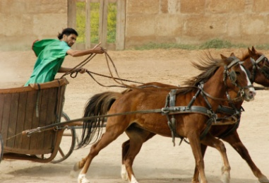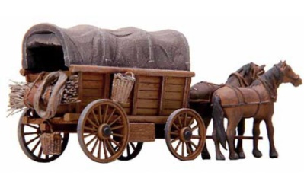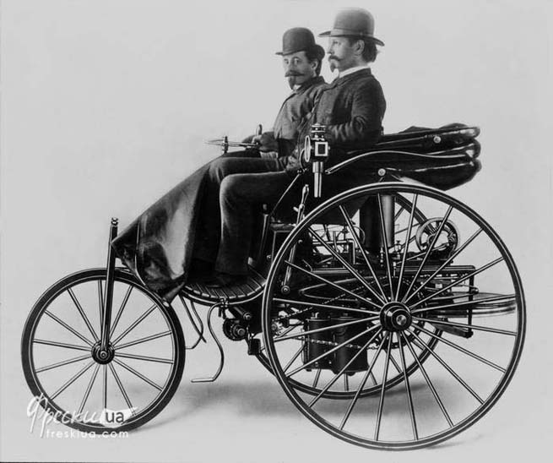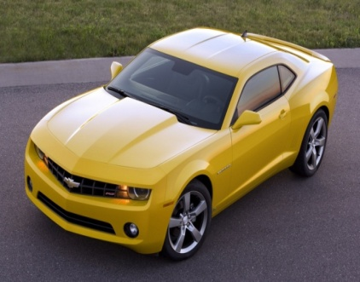
-Расскажите что сначала, что потом .(Сначала было… . За …. Появилась ….. )
(Читать схемы по слайду).
Воздушный транспорт.
-Представители какого вида транспорта в красном конверте?
-Откройте конверт, достаньте картинки . У вас : воздушный шар, самолет, крылья, ракета.
- Расставьте их во втором ряду по мере появления в жизни человека.
_Проверьте.
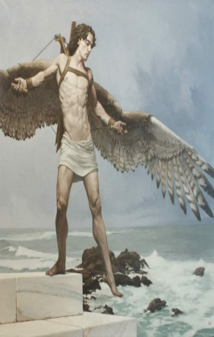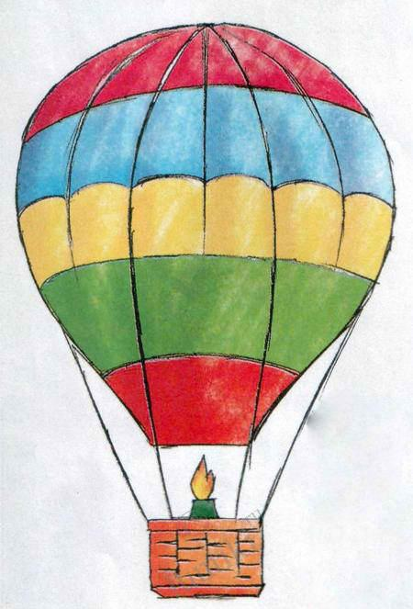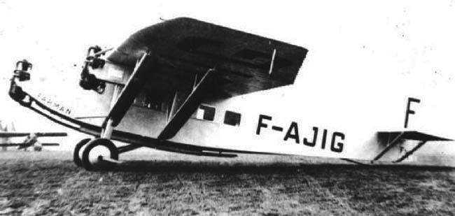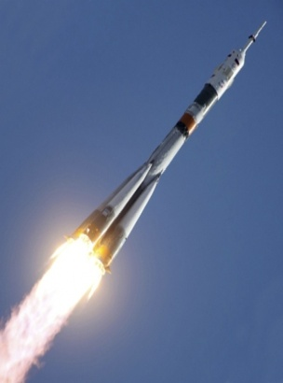

-Расскажите что сначала, что потом .(Сначала было… . За …. Появилась ….. ).
7.Гимнастика для глаз.
-Давайте полетаем, как самолетик. Наблюдайте за движениями самолётика.
-Наблюдать за движением самолётика.
Мы летели высоко,
Мы летали низко.
Мы летели далеко,
Мы летали близко.
Водный транспорт.
-Представители какого вида транспорта в синем конверте?
-Откройте конверт, достаньте картинки. У вас : плот, пароход, лодка, парусник.
- Расставьте их в третьем ряду по мере появления в жизни человека.
-Проверьте.
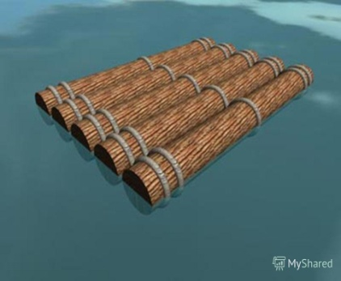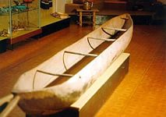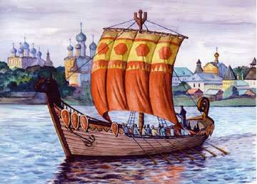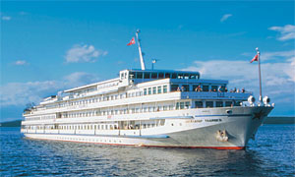

-Расскажите что сначала, что потом .(Сначала было… . За …. Появилась ….. )
8. Употребление существительных в творительном падеже единственного числа. Кто кем управляет?
-Сам по себе транспорт не придёт в движение, им нужно управлять. Кто же управляет транспортом?
Капитан управляет теплоходом.
Шофёр управляет автомобилем.
9. Пальчиковая гимнастика.
-Давайте покажем пальчиками, как трудился шофёр.
Пальчиковая игра «Шофер»

Целый день шофер трудился - хлопки, кулачки
Он устал и запылился.
Он возил кирпич и глину, - загибать пальцы по
Камни, бревна и песок. одному
Перевез он все на стройку, - круговые движения
пальцев по столу
И отправился на мойку - мыть ладошки

Пилот управляет самолетом.
10.Употребление существительных в родительном падеже единственного числа.
Светофорчик:
- А я ребята к вам добирался тоже на транспорте, но он необычный. Расскажите какую деталь от какого транспорта я взял?
Светофорчик взял винт от вертолёта.
Светофорчик взял кабину от грузовика.
Светофорчик взял весло от лодки.
Светофорчик взял хвост от самолёта.
Светофорчик взял парус от парусника.
Светофорчик взял якорь от корабля.
Светофорчик взял кузов от трамвая.
11.Слоговой анализ слов. Знакомство с новой темой.
- Без чего машины не поедут? (без бензина).-Где машины заправляются бензином?
-В каждом городе есть автозаправочная станция. Вы видите, что у нас автозаправочных станций, или АЗС, три. На каждой столько колонок, сколько слогов в названии транспорта, который приедет заправляться бензином. Расставьте машины возле станций и объясните, почему ваша машина приехала именно на эту станцию.
(Дети расставляют)
Слова – картинки: кран, такси, трактор, фургон, грузовик, мотоцикл, цистерна, самосвал, автобус.
-Посмотрите ещё раз на транспорт, приехавший на АЗС. Назовите транспорт, который возит грузы. Это грузовой транспорт.(картинки грузового транспорта убираются)
-Теперь перечислите названия транспорта, который возит пассажиров. Это пассажирский транспорт. (картинки пассажирского транспорта убираются) ---Какие из машин вы не назвали сейчас? (Кран, трактор)
-К какому виду транспорта можно их отнести?
(Кран, трактор - это специальный транспорт).
12. Актуализация знаний о специальном транспорте.
- Какие специальные машины вы знаете?
(Просмотр презентации).
( По ходу просмотра дети читают стихи)
Сам не справишься с пожаром,
Этот труд не для детей.
Не теряя время даром
01 звони скорей.
Набирай умело, чтоб не все сгорело.

Дома я один остался,
Кто-то дверь открыть пытался.
Я тогда 02 набрал
И полицию позвал.
Не пройдет пяти минут,
Как воришку заберут.

Если мама заболеет,
Не волнуйся и не плачь
Набери 03 скорее,
И приедет к маме врач.
Если что-нибудь случится,
Помощь скорая примчится.

Есть с мигалкой автомашины
Их не так уж много.
Расступаются пред ними,
Все дают дорогу.

Это специальный транспорт,
Помогающий в беде.
Уступай ему дорогу,
Коль увидишь, ты, везде!

13. Образование сложных слов.
-А как называются ещё некоторые виды специальных машин? Я называю 2 слова, а вы образуйте одно– название специального транспорта.
- Молоко возит (молоковоз)
- Мусор возит (мусоровоз)
-Сам сваливает (самосвал)
- Автомобили возит (автовоз)
- Бетон мешает (бетономешалка).
-Молодцы.
10. Образование приставочных глаголов.
-Машины специальные мчатся по дорогам и совершают различные действия.
Машина по дороге ехала, к мосту…(подъехала), мост … (проехала), к горе … (подъехала), на гору… (въехала), с горы …(съехала), к дому…( приехала), закончила свой путь.
11.Итог.
-Молодцы, все мне рассказали о транспорте нашего города. Предлагаю вспомнить , что мы сегодня делали.
-О каком виде транспорта мы уже знали (первый ряд обозначений видов транспорта), а с каким познакомились сегодня (грузовой, пассажирский, специальный).
-В какую игру сегодня играли? («Что сначала, что потом?»).
- У вас на столе смайлики. Оцените сами свою работу сегодня.
-Работали без ошибки? Молодцы, показывайте улыбку.
Ну а если ошибался, то пока-то не печалься,
И давай не грусти, материал ещё раз повтори.
-Покажите ваши смайлики. Если всё поняли, то смайлик-улыбочка, если не всё понятно-печальный смайлик.
-Ребята, я наблюдал за вам всё занятие и приготовил для вас сюрприз. За вашу внимательность, усердие и стремление к знаниям я дарю вам медали.

